Comme vous le savez, à EPITECH vous allez être maître de votre emploi du temps. Il est donc primordial d’être à l’aise avec le planning hebdomadaire. Dans ce document vous y trouverez tout ce dont vous aurez besoin pour maitriser votre futur planning hebdomadaire.

# 1 – Accéder au planning hebdomadaire

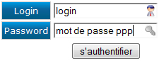Tout d’abord, il faut vous connecter à l’intranet (portail internet de l’école), à l’aide de votre navigateur, en vous rendant à cette adresse : <http://www.epitech.eu/intra/index.php>. Dans les deux champs, vous devez y renseigner votre login et mot de passe ppp. Vous les trouverez dans la feuille de mots de passe qui vous a été donnée lors de votre inscription.

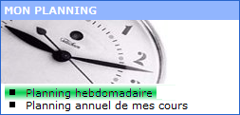

Vous êtes maintenant connecté. Sur la page qui apparait, repérez la section « **MON PLANNING**» et cliquez sur « **Planning hebdomadaire** » afin d’accéder au planning hebdomadaire.

# 2 – L’emploi du temps

Toute activité est mise en évidence par une couleur. Ces activités vous ont été présentées lors de votre conférence d’accueil. Voici la signification des couleurs correspondant aux principales activités :

* Soutenances
* Conférences et rendez-vous administratif
* Cours d’anglais
* Travaux dirigés d’anglais
* Travaux pratiques
* Examens, rush
* Cours de mathématiques
* Cours de français

# 3 – L’inscription

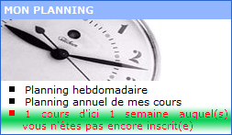

Pour participer à ces activités, vous devez vous y inscrire ! Toutes les activités sauf les rush et cours d’anglais, nécessitent une inscription ! Sur la page d’accueil de l’intranet, une notification apparaît pour les cours auquel vous n’êtes pas inscrit pour les sept jours à venir.

Pour vous inscrire, voici deux schémas explicatifs.

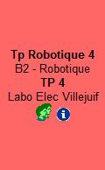Chacune des activités est typiquement présentée de la façon suivante :

Titre de l’activité

Nom du module associé

Intitulé de l’activité

Salle du cours

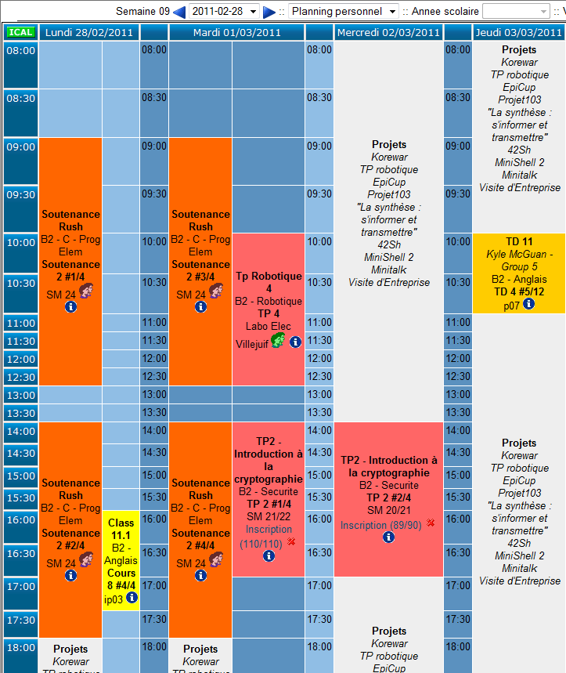

1

1

1

1

5

2

4

3

4

3

5

1. Icône permettant de s’inscrire à un créneau de soutenance ou tp groupé.
2. Le même icône colorié en vert signifie que vous êtes inscrit à ce créneau.
3. Lien d’inscription individuel au créneau sélectionné.
4. Lien permettant de masquer l’activité du planning hebdomadaire.
5. Cours non déplaçable

Vous êtes maintenant prêt à commencer l’année en connaissant le fonctionnement du calendrier.